http://www.arenda66.info/

дата на сайте 14.05.2014 17:32:36
http://www.arenda66.info/index.php?id=490495:sdayu-kvartiru-v-ekaterinburge-manevrovaya-12&option=com_content&view=article&catid=46:sdam-kvartiru-v-ekaterinburge&Itemid=59
в программе 14.05.2014 19:17:51

Заменил xpath в разборе полей

8 WebPublicationPublicationId //table[@class='wrapperTable']//div[@class="flatCard"]//input[@name="article_id"] {{value}} .* $& NULL
8 WebPublicationModifyDate //table[@class='wrapperTable']//div[@class="flatCard"]//div[@class="dateIco"] {{InnerText}} .* $& NULL

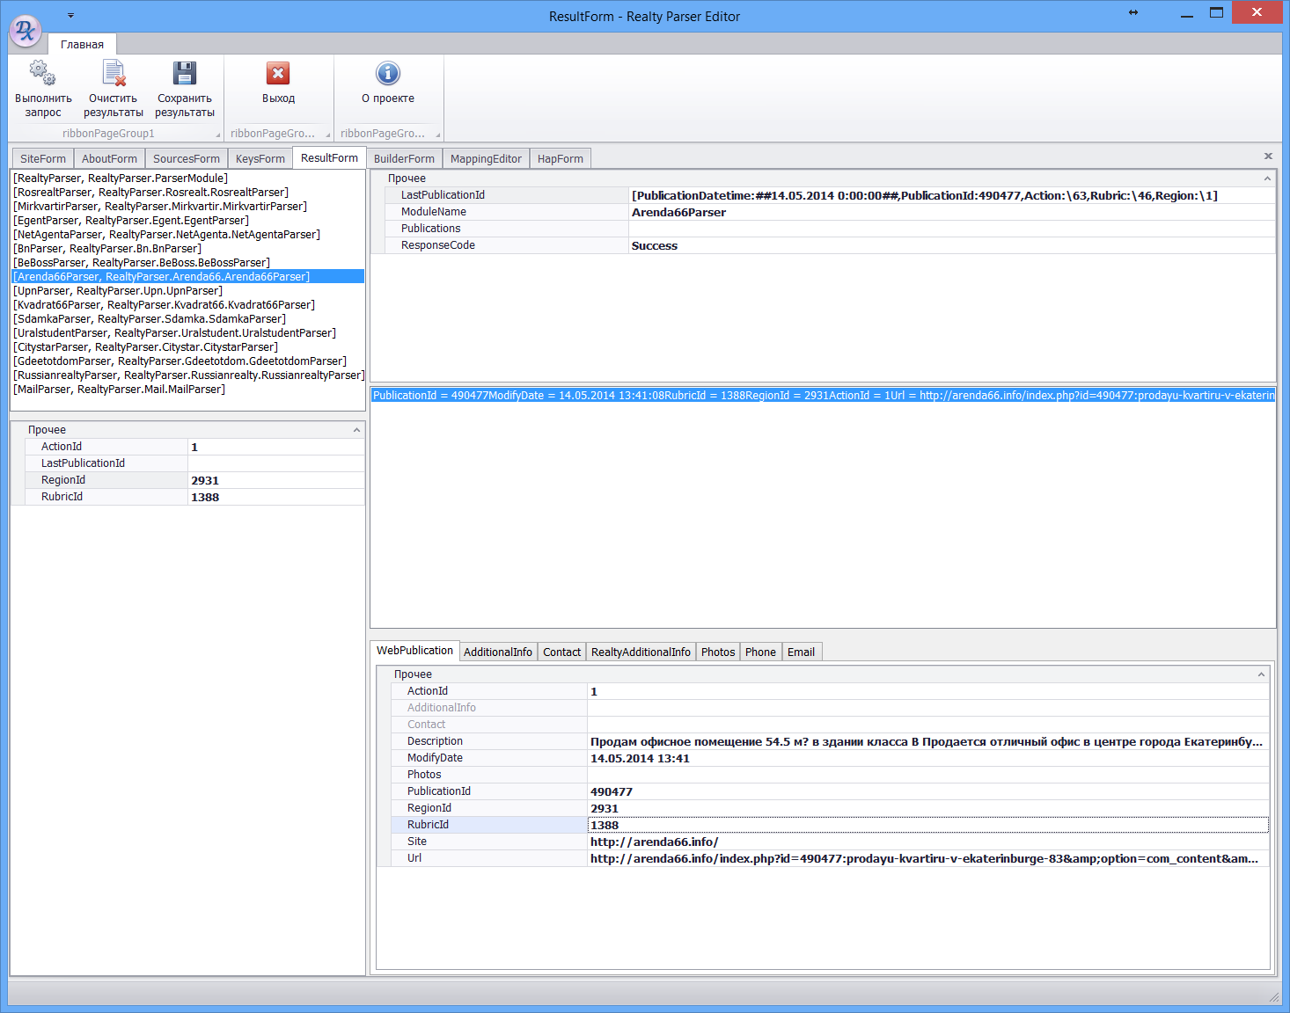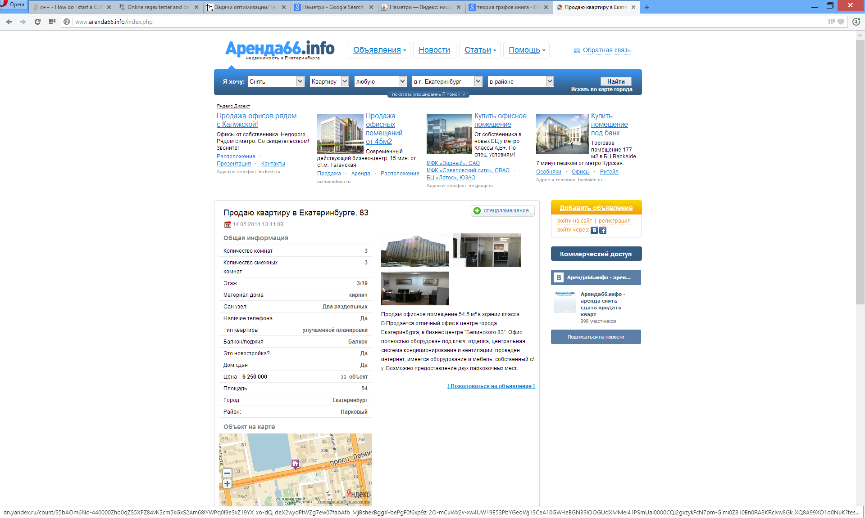

не всегда возвращает адрес:
Address = ул. д. 132 Екатеринбург В любом районе
Url = http://arenda66.info/index.php?id=490555:sdayu-kvartiru-v-ekaterinburge-ul-belinskogo-d-132&amp;option=com_content&amp;view=article&amp;catid=46:sdam-kvartiru-v-ekaterinburge&amp;Itemid=59
Address = ул. д. 30 Екатеринбург В любом районе
Url = http://arenda66.info/index.php?id=490563:sdayu-kvartiru-v-ekaterinburge-ul-sulimova-d-30&amp;option=com_content&amp;view=article&amp;catid=46:sdam-kvartiru-v-ekaterinburge&amp;Itemid=59

Как теория: похоже проблема, когда в адресе указан дом «д.»
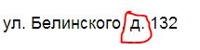

Это вытекло в том, что было сделано по работе по замечаниям от 08.05.2014 я писал:
Режет адрес. Адрес не полный. Нужно брать из краткой формы или вырезать после запятой из AppointmentOfRoom
Address = Екатеринбург
Уралмаш
Аренда посуточно 2-комнатная Екатеринбург
Address – добавил значения после запятой – отдельного поля нет – синтаксическая выборка из строки – не могу гарантировать что всегда будет правильно

Проблема заключалась в количестве запятых
Сейчас ещё раз поменял – поменял шаблон регулярного выражения
8 | WebPublicationAdditionalInfoRealtyAdditionalInfoAddress | //div[@class='flatCardTablePad1']//td[contains(.,'Город')]/following-sibling::td[1]|//div[@class='flatCardTablePad1']//td[contains(.,'Район')]/following-sibling::td[1]|//div[@class='flatCardTablePad1']//td[contains(.,'Адрес')]/following-sibling::td[1]|//span[contains(@class,'breadcrumbs')]/a|(//h2)[1] | {{InnerText}} | ([^,]+,)?\s*(.*) | $2

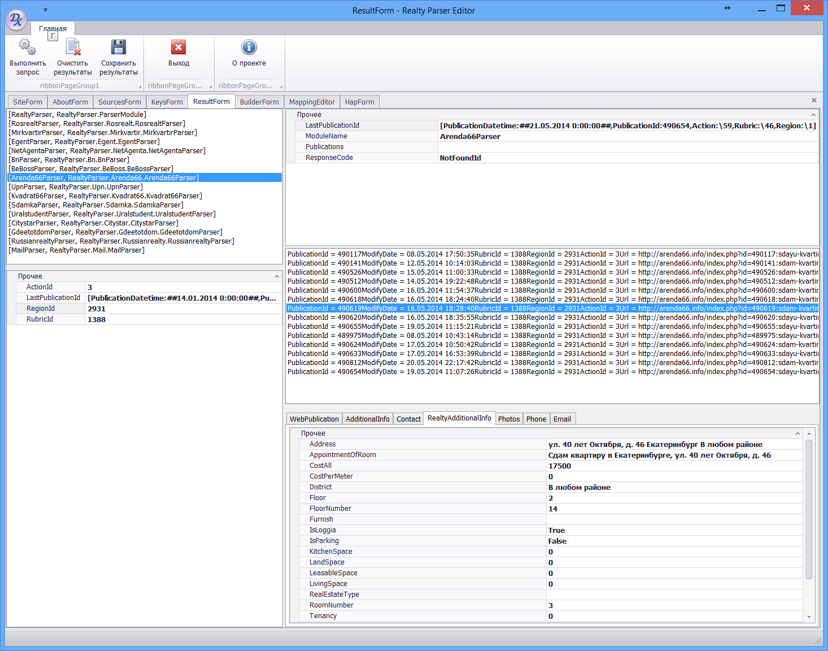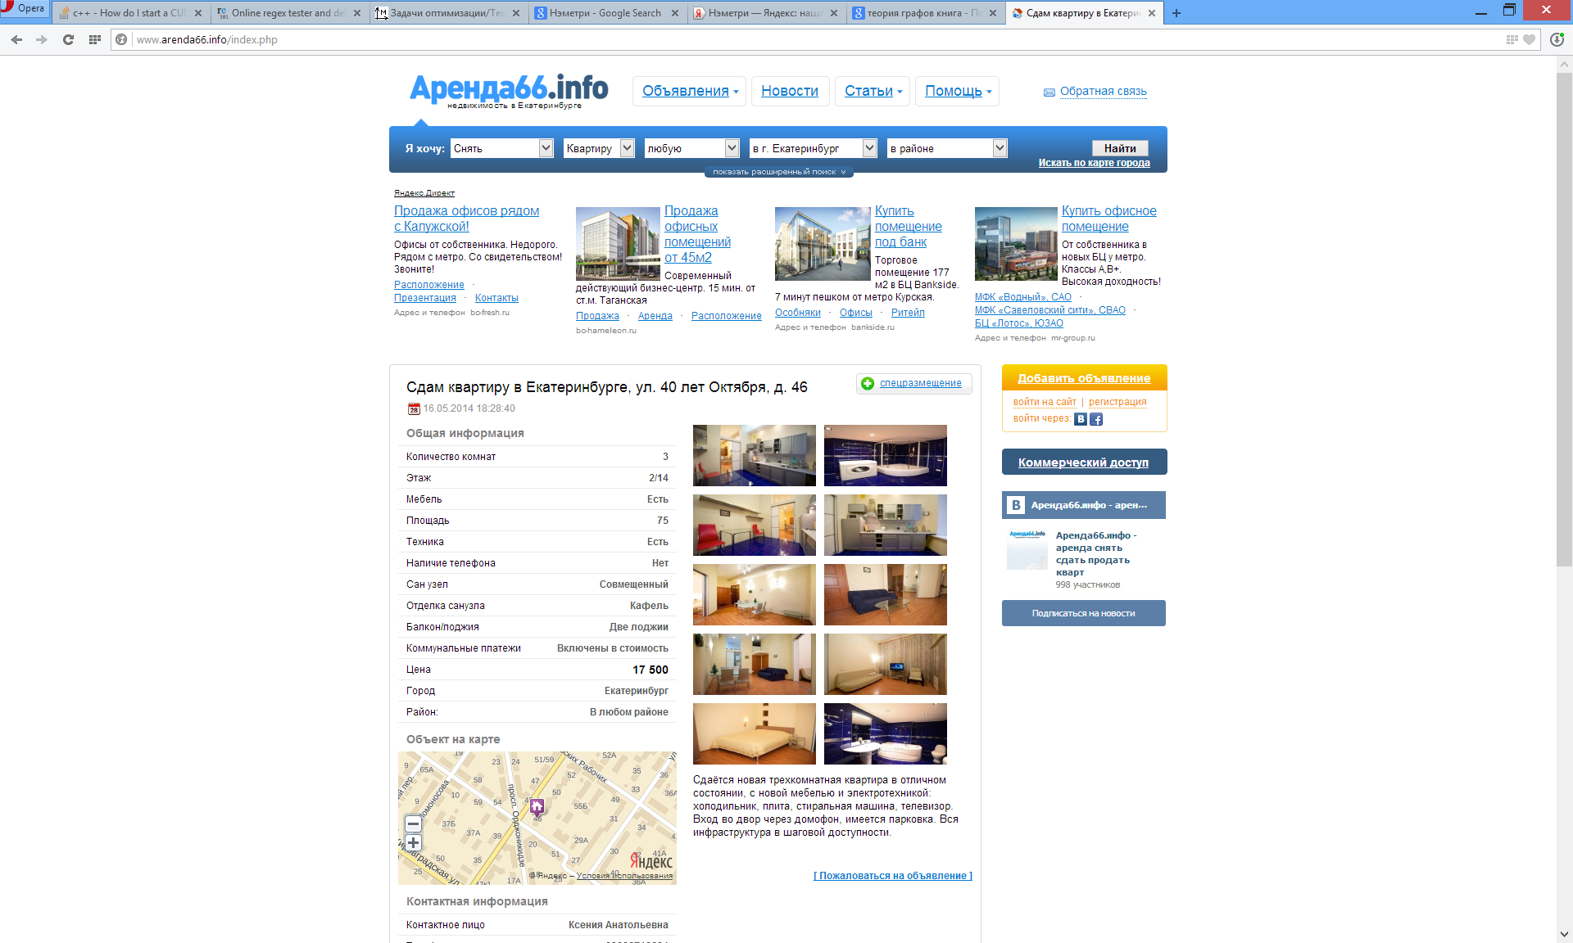

Поставил idRes = PublicationDatetime:##15.05.2014 0:00:00##,PublicationId:489967,Action:\59,Rubric:\46,Region:\1
Что соответствует:
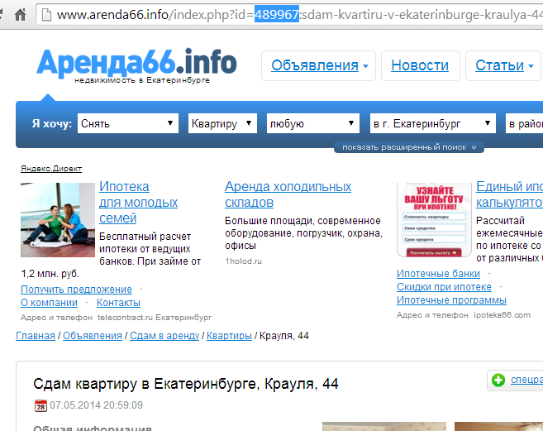

На сайте:
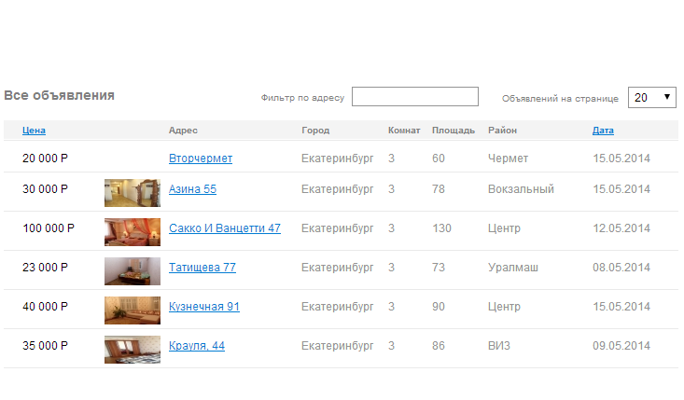
в ответе всего:
Url: http://arenda66.info/index.php?id=489975:sdayu-kvartiru-v-ekaterinburge-kuznechnaya-91&amp;option=com_content&amp;view=article&amp;catid=46:sdam-kvartiru-v-ekaterinburge&amp;Itemid=59
Address = Кузнечная 91 Екатеринбург Центр
Url: http://arenda66.info/index.php?id=490512:sdam-kvartiru-v-ekaterinburge-azina-55&amp;option=com_content&amp;view=article&amp;catid=46:sdam-kvartiru-v-ekaterinburge&amp;Itemid=59
Address = Азина 55 Екатеринбург Вокзальный
Url: http://arenda66.info/index.php?id=490526:sdam-kvartiru-v-ekaterinburge-vtorchermet&amp;option=com_content&amp;view=article&amp;catid=46:sdam-kvartiru-v-ekaterinburge&amp;Itemid=59
Address = вторчермет Екатеринбург Чермет

Нет остальных

Замечание снято - Дату не поменял, а только №. Можно снимать.

Аренда в К.Уральском

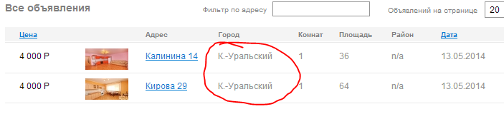

результат:
ResponseCode = NotAvailableResource
ModuleName = Arenda66Parser
LastPublicationId =
Publications:

Причина - в г. К.-Уральский не было смапировано на г. Каменск-Уральский – написание различается, вот и не смапировалось при поиске.

2933 г. Каменск-Уральский 66 2 0
8 \19 в г. К.-Уральский \ 1 NULL NULL NULL NULL NULL

Добавил
8 2933 \19
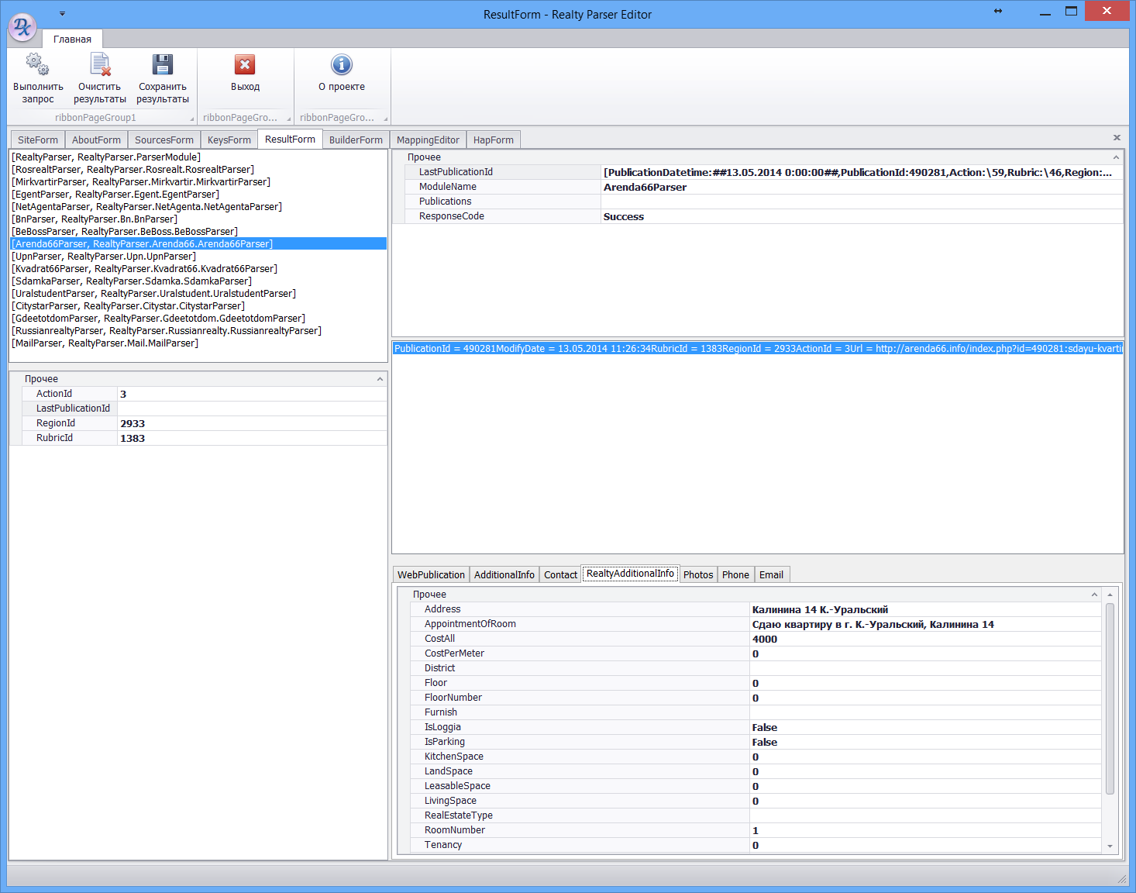

www.beboss.ru

При выборе производственно-складского помещения выдает:
http://www.beboss.ru/kn/perm/121425
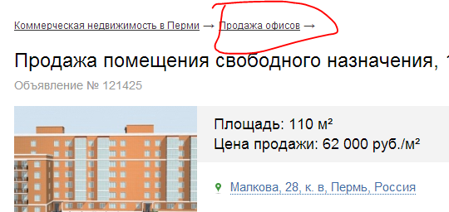

Должно быть сбор из 2-х рубрик:
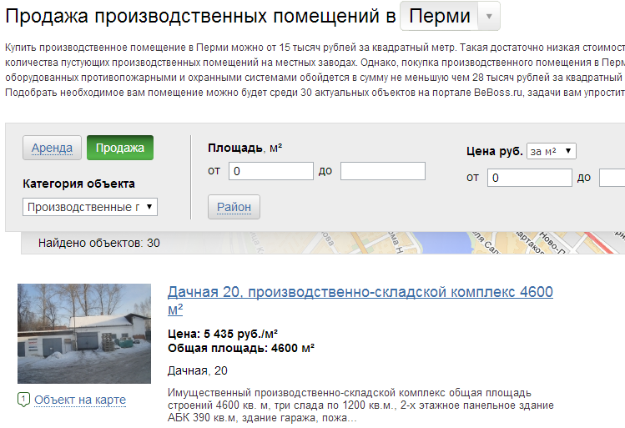
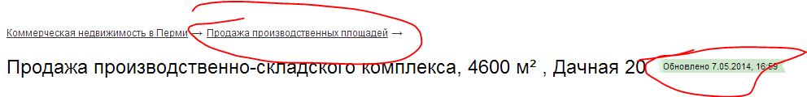

и

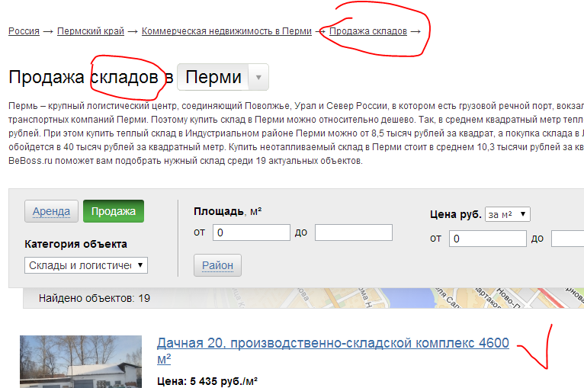

Т.е. idRes из 2-х рубрик. И следующие объявления собирать новые по 2-м рубрикам (т.е. каждое по своей после idRes).

Настройки соответствуют требуемым – даже более того – выборка ведётся по 3-м разделам для рубрики 1405

Вот формат агрегированного idRes для рубрики 1405:
[PublicationDatetime:##20.05.2014 13:06:00##,PublicationId:102296,Action:\/sell,Rubric:\/industry,Region:\http://www.beboss.ru/kn/perm]&[PublicationDatetime:##20.05.2014 14:35:00##,PublicationId:118636,Action:\/sell,Rubric:\/spec,Region:\http://www.beboss.ru/kn/perm]&[PublicationDatetime:##21.05.2014 12:57:00##,PublicationId:72478,Action:\/sell,Rubric:\/stock,Region:\http://www.beboss.ru/kn/perm]

Некоторые объявления входят одновременно в несколько рубрик на сайте – например, см скриншоты “монастырская” – в поиске ПСН, а в карточке - офис

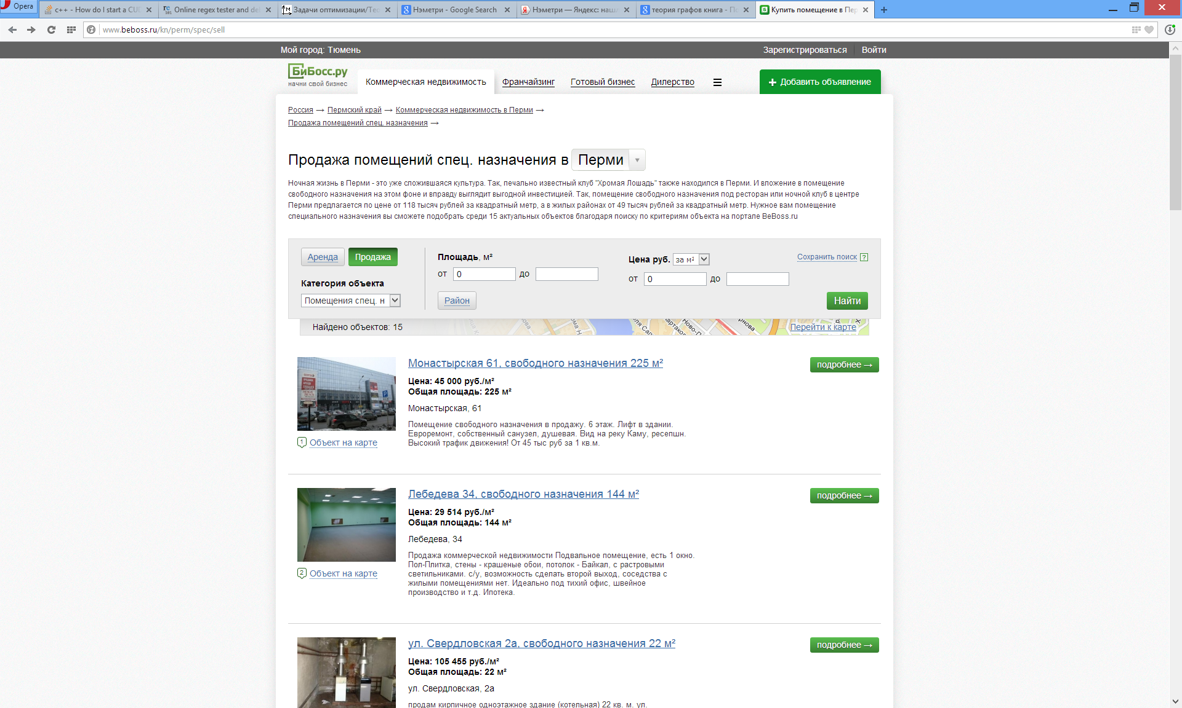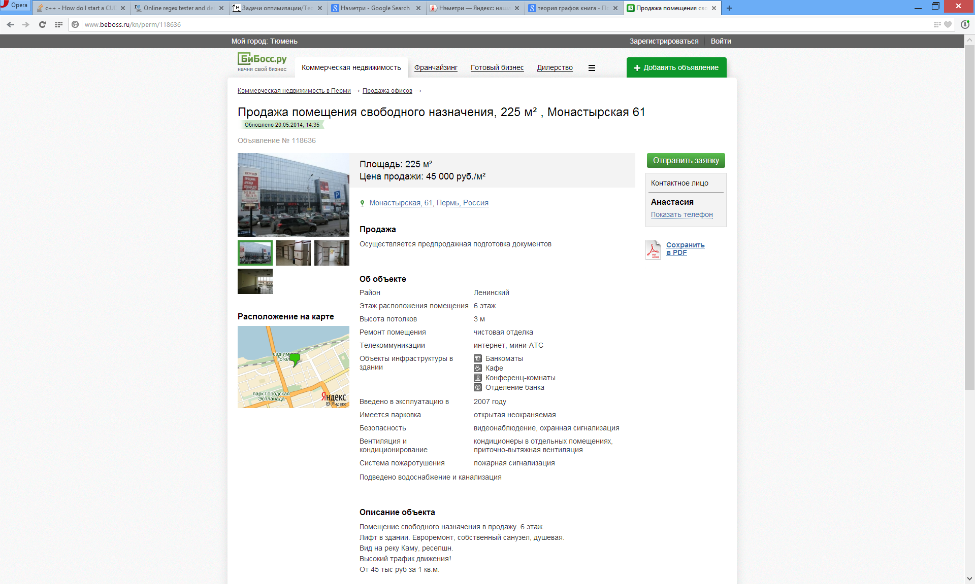

7 \/office Офисы \ 1 NULL NULL NULL NULL NULL
7 \/retail Торговая недвижимость \ 1 NULL NULL NULL NULL NULL
7 \/stock Склады и логистические центры \ 1 NULL NULL NULL NULL NULL
7 \/industry Производственные помещения \ 1 NULL NULL NULL NULL NULL
7 \/spec Помещения спец. назначения \ 1 NULL NULL NULL NULL NULL
7 \/land Земля \ 1 NULL NULL NULL NULL NULL

7 1404 \/office
7 1405 \/industry
7 1405 \/stock
7 1405 \/spec
7 1406 \/retail
7 1407 \/land

1403 Коммерческая 1382 2 1 NULL NULL NULL NULL NULL NULL NULL NULL
1404 Офисы 1403 3 0 NULL NULL NULL NULL NULL NULL NULL NULL
1405 Производственно-складское помещение 1403 3 0 NULL NULL NULL NULL NULL NULL NULL NULL
1406 Торговая площадь 1403 3 0 NULL NULL NULL NULL NULL NULL NULL NULL
1407 Земля 1403 3 0 NULL NULL NULL NULL NULL NULL NULL NULL

Вот результаты для несужествующего idRes [PublicationDatetime:##20.05.2013 13:06:00##,PublicationId:102296,Action:\/sell,Rubric:\/industry,Region:\http://www.beboss.ru/kn/perm]&[PublicationDatetime:##20.05.2013 14:35:00##,PublicationId:118636,Action:\/sell,Rubric:\/spec,Region:\http://www.beboss.ru/kn/perm]&[PublicationDatetime:##21.05.2013 12:57:00##,PublicationId:72478,Action:\/sell,Rubric:\/stock,Region:\http://www.beboss.ru/kn/perm]

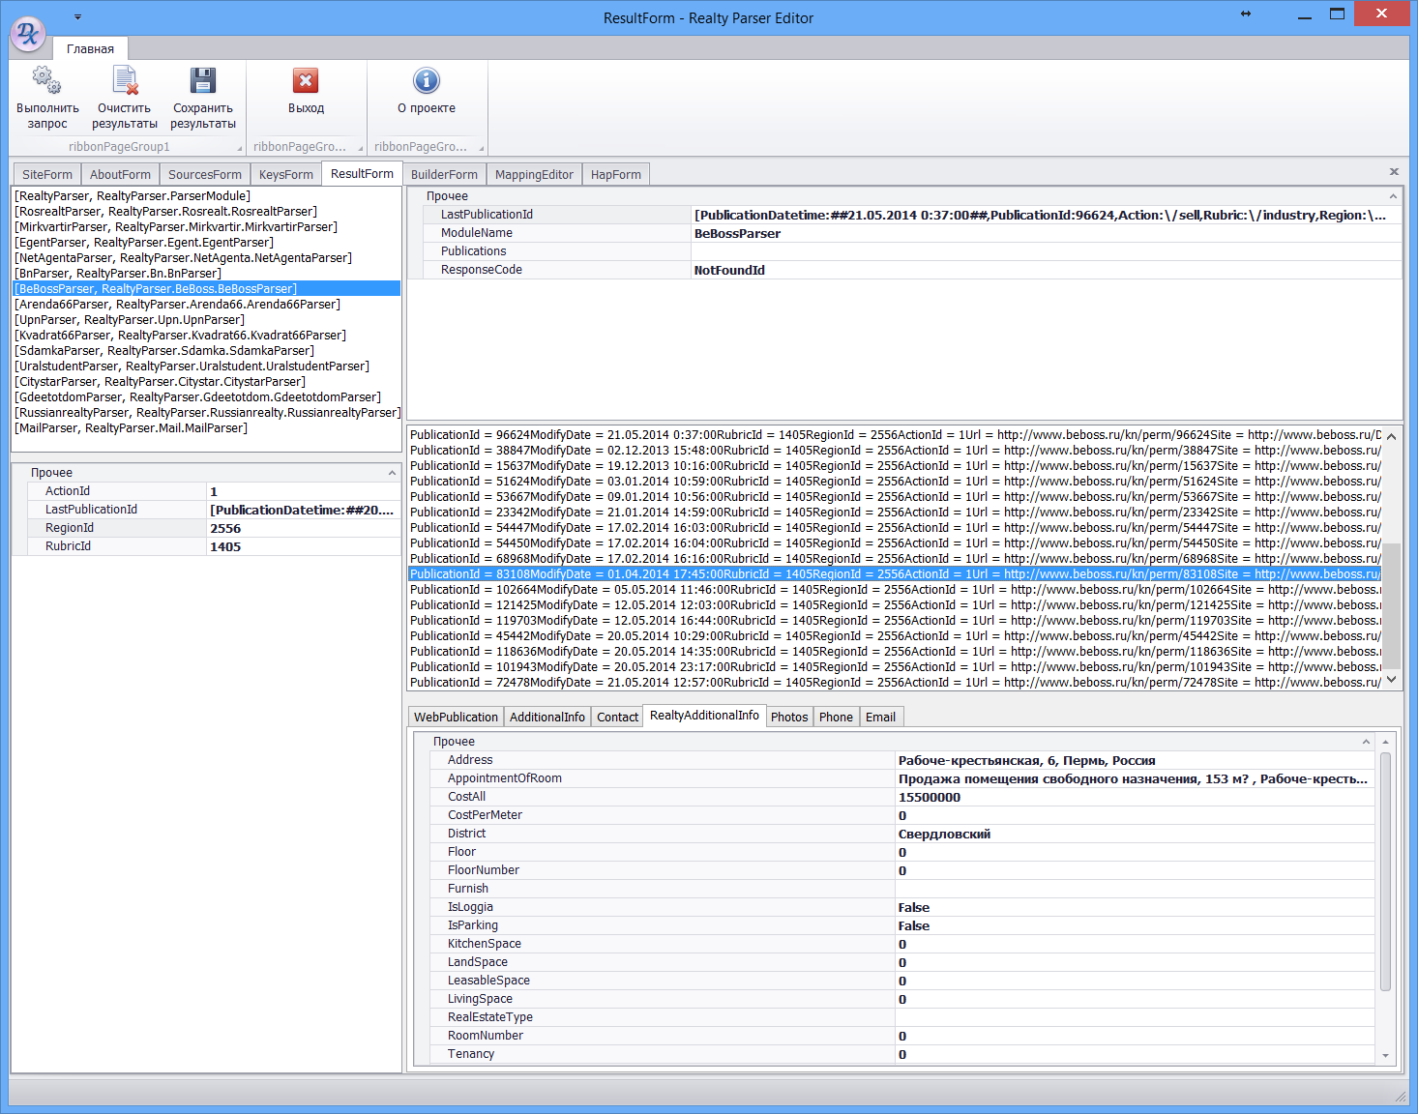

egent.ru

не работает метод Source

работает – вот пример (не забывайте, что этот сайт – только аренда, продажи нет) – если не работает на одном парсере – значит не работает на всех парсерах
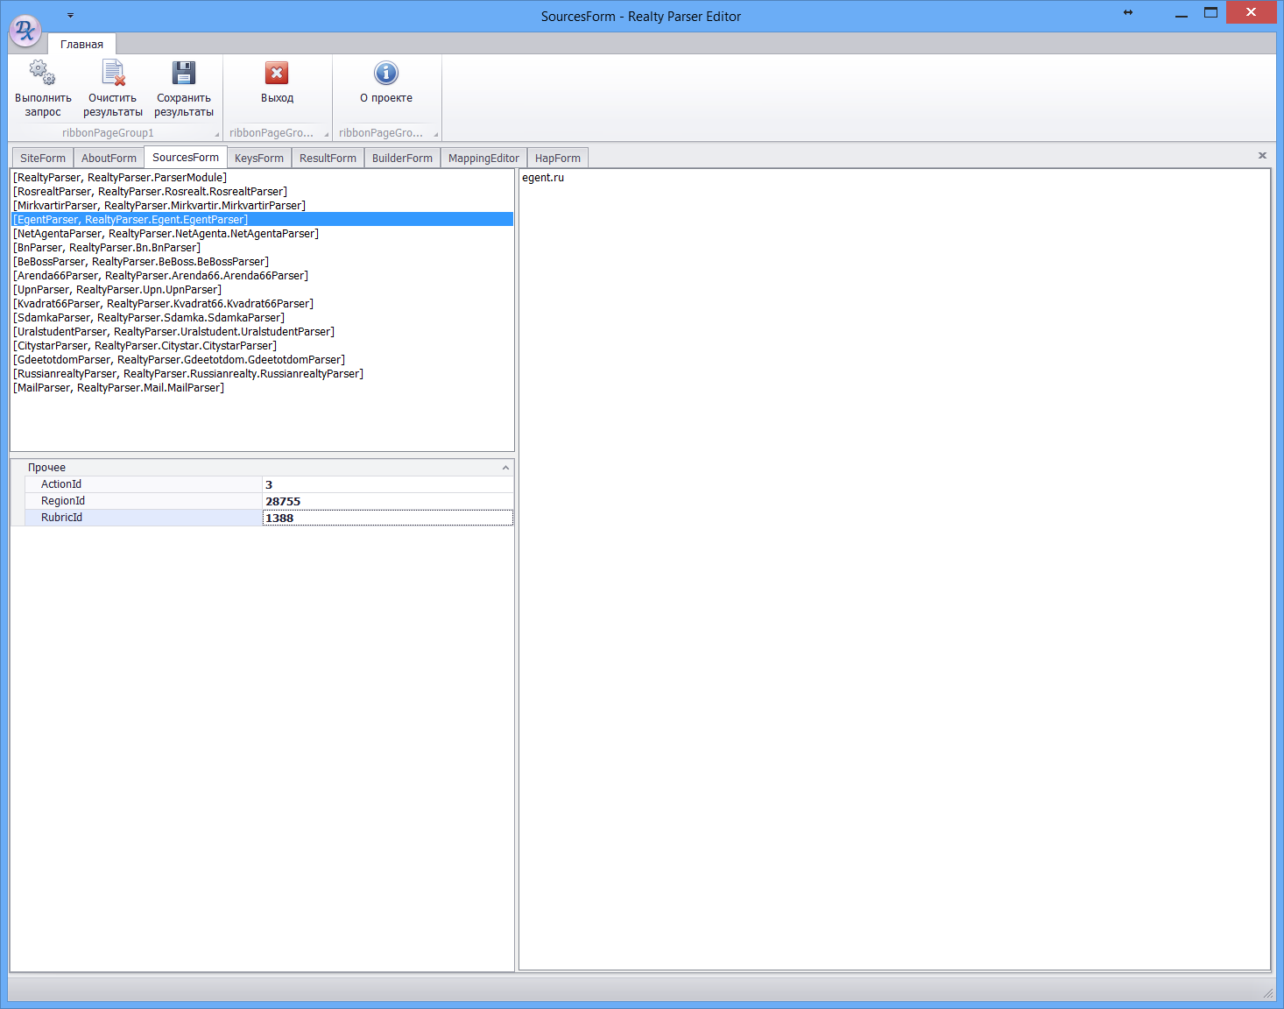

4 | 3 | Сдают в аренду | 0 | 1 | NULL | NULL | NULL | &sd=1&sn=0&opt1=0&opt2=0&opt3=0 | NULL
4 | 4 | Возьмут в аренду | 0 | 1 | NULL | NULL | NULL | &sd=0&sn=1&opt1=0&opt2=0&opt3=0 | NULL
4 | 5 | Аренда посуточно | 0 | 1 | NULL | NULL | NULL | &sd=1&sn=0&opt1=0&opt2=1&opt3=0 | NULL

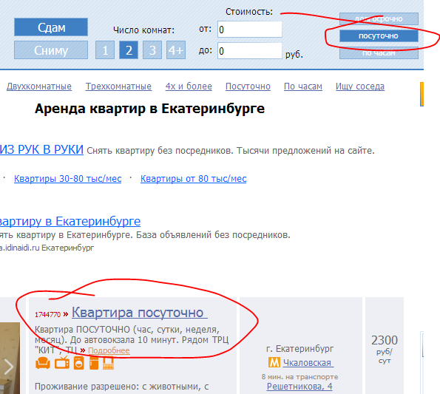

ResponseCode = NotAvailableResource
ModuleName = EgentParser
LastPublicationId =
Publications:

Не было поставлено соответствие между рубрикой и действием – На сайте несколько запутанная поисковая система. Добавил, что надо

4 | 1382 | 3 | /kvartira-dolgosrochno/
4 | 1383 | 3 | /kvartira-dolgosrochno/
4 | 1384 | 3 | /kvartira-dolgosrochno/
4 | 1385 | 3 | /komnata-dolgosrochno/
4 | 1386 | 3 | /kvartira/1kom/
4 | 1387 | 3 | /kvartira/2kom/
4 | 1388 | 3 | /kvartira/3kom/
4 | 1389 | 3 | /kvartira/4kom/
4 | 1390 | 3 | /kvartira/4kom/
4 | 1399 | 3 | /doma-dolgosrochno/
4 | 1400 | 3 | /doma-dolgosrochno/
4 | 1403 | 3 | /comercial/
4 | 1404 | 3 | /comercial/ofis/
4 | 1405 | 3 | /comercial/sklad/
4 | 1406 | 3 | /comercial/pomeshenie/
4 | 1407 | 3 | /comercial/uchastok/
4 | 1382 | 5 | /kvartira-sutki/
4 | 1383 | 5 | /kvartira-sutki/
4 | 1384 | 5 | /kvartira-sutki/
4 | 1385 | 5 | /komnata-sutki/
4 | 1386 | 5 | /search.html
4 | 1387 | 5 | /search.html
4 | 1388 | 5 | /search.html
4 | 1389 | 5 | /search.html
4 | 1390 | 5 | /search.html
4 | 1382 | 4 | /search.html
4 | 1383 | 4 | /search.html
4 | 1384 | 4 | /search.html
4 | 1385 | 4 | /search.html
4 | 1386 | 4 | /search.html
4 | 1387 | 4 | /search.html
4 | 1388 | 4 | /search.html
4 | 1389 | 4 | /search.html
4 | 1390 | 4 | /search.html

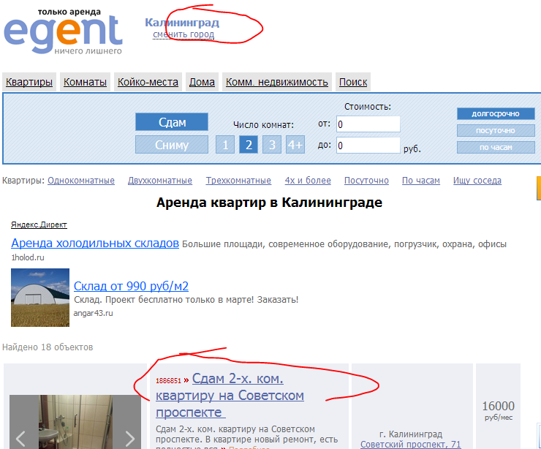

выдает:
Url = http://kaliningrad.egent.ru/kvartira-sutki/2kom/sdam-1975244.html
Address = Галицкого, 3

В ссылке квартира на сутки, хотя категория Сдают в аренду

Выбираю Аренда посуточно и получаю:
ResponseCode = NotAvailableResource
ModuleName = EgentParser
LastPublicationId =
Publications:

Выбираю Сдают в аренду Калининград 3-комнатную и получаю
Url: http://kaliningrad.egent.ru/kvartira/3kom/?p=0&r1=0&r2=0&r3=1&r4=0&sd=1&sn=0&opt1=0&opt2=0&opt3=0&is_searching=1
Url: http://kaliningrad.egent.ru/kvartira/3kom/?p=0&r1=0&r2=0&r3=1&r4=0&sd=1&sn=0&opt1=0&opt2=0&opt3=0&is_searching=1
Url: http://kaliningrad.egent.ru/kvartira/3kom/?p=0&r1=0&r2=0&r3=1&r4=0&sd=1&sn=0&opt1=0&opt2=0&opt3=0&is_searching=1
ResponseCode = NotFoundId
ModuleName = EgentParser
LastPublicationId =
Publications:

На сайте есть.

По 4-комнатной, то же, что и выше по 3-комнатной. На сайте есть

Сдам коммерческая недвижимость калининград:
Выдает:
Url: http://kaliningrad.egent.ru/comercial/?p=0&sd=1&sn=0&opt1=0&opt2=0&opt3=0&is_searching=1
Url: http://kaliningrad.egent.ru/comercial/?p=0&sd=1&sn=0&opt1=0&opt2=0&opt3=0&is_searching=1
Url: http://kaliningrad.egent.ru/comercial/?p=0&sd=1&sn=0&opt1=0&opt2=0&opt3=0&is_searching=1
ResponseCode = NotFoundId
ModuleName = EgentParser
LastPublicationId =
Publications:

На сайте:
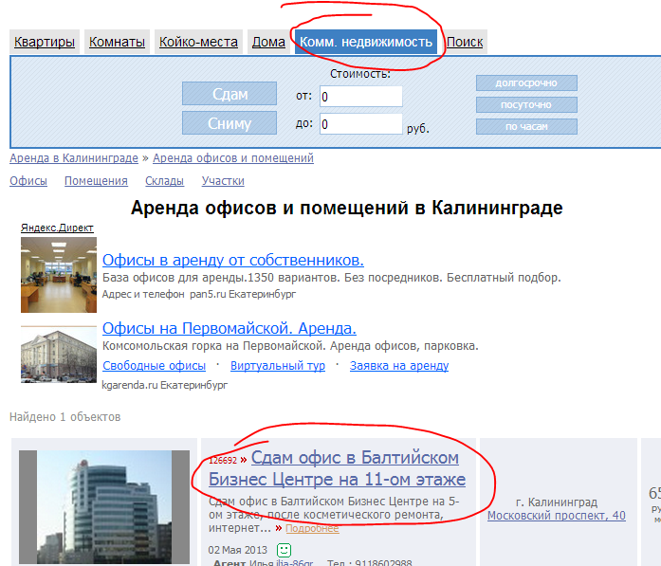

Причина – запутанная поисковая система на сайте, излишне усложнённая – если в результатах поиска одна страница и передаётся в параметрах номер страницы, то сайт пишет, что результатов нет или возвращает ошибку 404 когда нет результатов
Исправлено

Требуется исправить недоделку в классе WebCrawler !!!
Использовать Task<WebResponse>.Factory.FromAsync, а не Task.Factory.FromAsync, поскольку последний не транслирует исключения WebException в вызывающие процедуры

Должно быть:
public class WebCrawler : ICrawler
{
/// <summary>
/// Получить ответ
/// </summary>
/// <param name="request">Запрос</param>
/// <returns>Ответ</returns>
public async Task<WebResponse> GetResponse(WebRequest request)
{
OnUriLogger(new UriEventArgs(request.RequestUri)); //залогируем запрос
return await Task<WebResponse>.Factory.FromAsync(
request.BeginGetResponse,
request.EndGetResponse,
null);
}

